# 27. Osztályok 8.

## Színház

Folytatjuk az előző leckében elkezdett feladatot.

A Fregoli Színházban a jegyeladásokat elektronikusan rögzítik. A színházban 15 sor, és soronként 20 szék van. A sorokat 1-től 15-ig számozzák, a sorokon belül pedig a székeket 1-től 20-ig.

Egy előadásra a pillanatnyilag eladott jegyek eloszlását a *foglaltsag.txt* nevű szöveges állomány tartalmazza, amelyben „x” jelzi a foglalt és „o” a szabad helyeket.

Például:

ooxxxoxoxoxoxxxooxxx  
xxxxxxxxxxxxxxxxxxxx  
oxxxxxoooxxxxxxxxxxo  
…

Az első sor 1-2. széke például még szabad, míg a 2. sorba az összes jegyet eladták.

A jegyek ára nem egyforma, összege a helytől függően ötféle lehet. Azt, hogy az adott szék az öt közül melyik árkategóriába tartozik, a *kategoria.txt* nevű fájl tartalmazza az alábbi formában:

Például:

33222111111111122233  
43322221111112222334  
44433322222222333444  
…

A példa szerint az 1. sor 2. széke a 3. kategóriába, a 2. sor 1. széke a 4. kategóriába esik.

## Eladott jegyek

Először azt kell meghatároznod, hogy hány jegyet adtak el.

Készíts egy metódust a Szeksor osztályba, amely megadja, hogy az adott sorban hány jegyet adtak el:

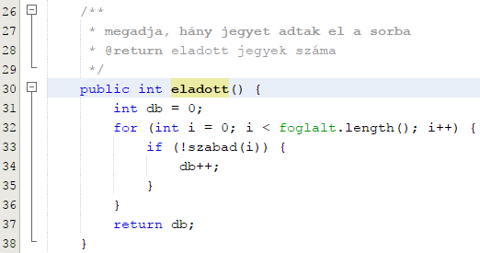

Teszteld SzeksorTeszt osztályban a metódusműködését az sz1 változóval önállóan! Mennyi lett az eredmény? Írd ide:

Ezután egészítsd ki a Szinhaz osztály főprogramját az eladásokat összegző résszel:

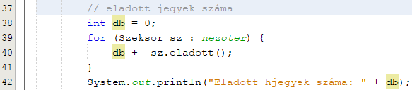

Próbáld ki! Hány jegyet adtak el? Írd ide:

## Paraméter átadás

A metódusok paraméterként kaphatnak primitív típusú értéket (szöveget, számot, logikai értéket), vagy kaphatnak objektumot is (tömböt, listát, …).

A paraméter átadásnál a paraméter változóba bemásolódik a híváskor megadott kifejezés értéke.

Ebből az következik, hogy ha változóval hívjuk meg a metódust, a metódus nem tudja megváltoztatni a változó értékét.

Objektumok esetén az objektum hivatkozása másolódik át a paraméter változóba. A metódus nem tudja megváltoztatni a hivatkozást, de az objektum egyes elemeit igen!

Ha például egy tömböt adunk meg paraméterként, akkor a tömb elemei módosulhatnak a metódusban. Ezt fogjuk kihasználni a következő feladatban.

## Kategóriák

Azt kell meghatároznunk, hogy melyik árkategóriából adták el a legtöbb jegyet az előadásra.

Ehhez először meghatározzuk az összes kategória eladásait, majd ebből kiválasztjuk a legnagyobbat.

Mivel ötféle árkategória van, egy ötelemű tömbben tárolhatjuk az egyes kategóriák eladásait. Induláskor az elemek értéke 0 lesz.

Ezután mindegyik széksor hozzáadja a tömb elemeihez az ott történt eladásokat.

Készítsd el először a Szeksor osztályban az arkategoria() metódust, amely egy ötelemű tömböt kap paraméterként!

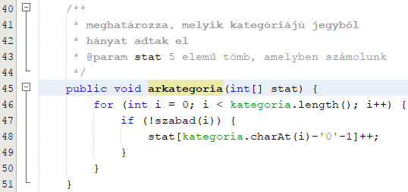

Egy ciklussal végigmegyünk a kategoria adattag összes karakterén, és megnöveljük a tömb megfelelő elemét. Ha például ’2’ karakter következik, akkor a második elemet növeljük meg eggyel.

A kategoria.charAt(i)-'0' kifejezéssel az i-dik karakter értékét határozzuk meg. Ebből ki kell vonni 1-et a megfelelő indexhez.

Teszteld a metódust:

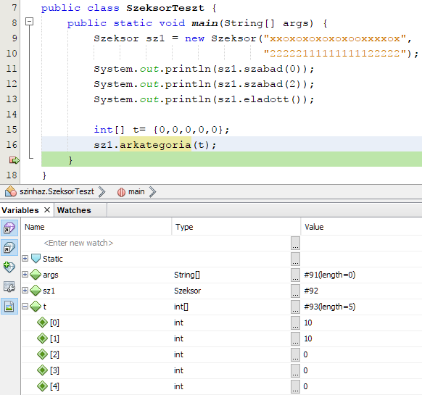

Ezután számíttasd ki az eladásokat kategóriánként a főprogramban:

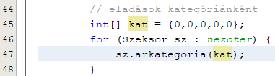

Próbáld ki, és egy töréspont segítségével ellenőrizd az eredményt! Melyik kategórában volt a legtöbb eladás?

Ezt most a programmal is kerestesd meg! Írd a főprogram végére ezt:

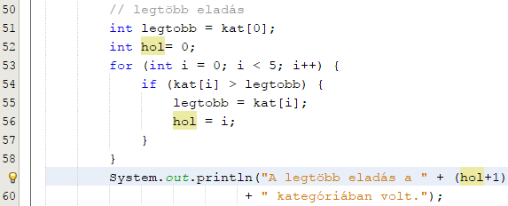

Próbáld ki, és ellenőrizd az eredményt!

## Bevétel

A jegyek árát kategóriánként a következő táblázat tartalmazza:

|  |  |  |  |  |  |
| --- | --- | --- | --- | --- | --- |
| árkategória | 1 | 2 | 3 | 4 | 5 |
| ár (Ft) | 5000 | 4000 | 3000 | 2000 | 1500 |

Mennyi lenne a színház bevétele a pillanatnyilag eladott jegyek alapján? Írasd ki az eredményt a képernyőre!

A fenti táblázatot is eltároljuk egy öt elemű tömbben. A bevétel kiszámításához össze kell szoroznunk a kategoria és az ar tömbök elemeit, és összeadni a szorzatokat:

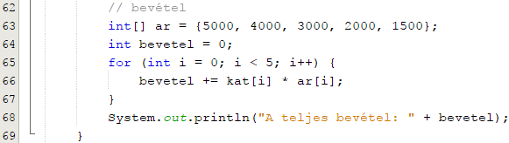

Mennyi lenne a teljes bevétel? Írd ide:

## Önálló feladatok

1. Mivel az emberek általában nem egyedül mennek színházba, ha egy üres hely mellett nincs egy másik üres hely is, akkor azt nehezebben lehet értékesíteni. Határozd meg, és írasd ki a képernyőre, hogy hány ilyen „egyedülálló” üres hely van a nézőtéren!
2. Készítsd el a program fejlesztői dokumentációját!